**1.** בטבלה הבאה בכל משבצת היה רשום מספר טבעי, כך שסכום המספרים בכל שורה יוצא זהה, וגם סכום המספרים בכל עמודה יוצא זהה (אבל סכומי שורות לא חייבים להיות שווים לסכומי עמודות). חלק מהמספרים נמחקו. מצאו את הסכום של המספרים החסרים.

תשובה: 30

|  |  |  |  |  |
| --- | --- | --- | --- | --- |
|  |  | 4 |  | 1 |
|  |  | 2 |  | 2 |
| 1 | 2 | B | 3 | A |

**פתרון.** נניח שסכום המספרים בכל שורה זה 5X. אז סכום המספרים הכולל בטבלה הוא 15X. אז סכום בכל עמודה הוא 3X. נסמן את המספרים החסרים בשורה האחרונה A ו-B. אז לפי סכום בשורה האחרונה, בעמודה השמאלית ובעמודה האמצעית נקבל:



אם נחבר את שתי המשוואות האחרונות ונחסיר את המשוואה הראשונה, נקבל . סכום המספרים הכולל בטבלה הוא . סכום המספרים הנתונים בטבלה הוא 15, לכן סכום המספרים החסרים הוא .

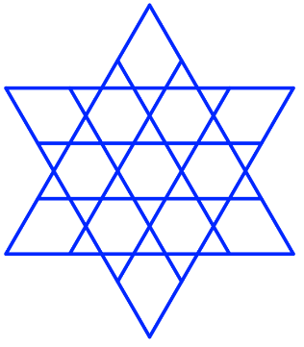**2.** נגדיר "צורת מגן דויד" כצורה גיאומטרית המורכבת מ-2 משולשים שצלעותיהם נחתכים ב-6 נקודות. כמה צורות מגן דוד יש בתמונה הבאה:

תשובה: 41.

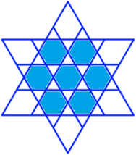**פתרון.** מגן דוד הוא בעצם משושה שהמשיכו את הצלעות שלו. דרך אחרת לחשוב עליו זה לבחור 3 זוגות של ישרים מקבילים, בצורה מסוימת. בציור שלנו יש 3 כיוונים של ישרים, לכן צריך שני ישרים בכל כיוון. זה כולל גם שני ישרים אופקיים. אם נבחר שני ישרים אופקיים סמוכים, נגיד שיש לו **גובה 1**, אם מדובר על שני ישרים אופקיים לא סמוכים אבל לא הכי רחוקים, נגיד שיש לו **גובה 2**, ואם זה שני ישרים אופקיים הכי רחוקים, נגיד שזה **גובה 3**. בדומה, אם יש למגן דוד שני ישרים מקבילים הכי קרובים באיזשהו כיוון שהם הכי קרובים, נגיד שיש להם רוחב 1 באיזשהו כיוון וכדומה.

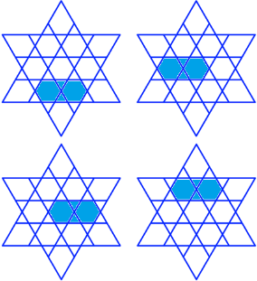נתחיל ממגני דוד בגובה 1. אם זה גם רוחב 1 בכל כיוון, נקבל 7 אפשרויות למגן דוד.

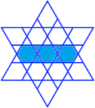אם יש גובה 1 אבל רוחב יותר גדול בכיוונים אחרים, זה נותן 4 אפשרויות לרוחב 2 ואפשרות יחידה ברוחב 3, סה"כ 5 אפשרויות. לכן אם יש גובה או רוחב 1 באיזשהו כיוון ורוחב או גובה שונה מ- 1 בכיוון אחר, אז יש 15 אפשרויות לזה (הרי זה פי 3).

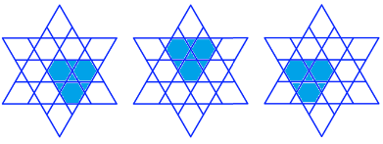לכן אם יש גובה או רוחב 1 באיזשהו כיוון, יוצא 7+15=22 אפשרויות.

נשאר לספור מקרים שגובה ורוחב בכל כיוון גדולים מ-1. אם גובה ורוחב בכל כיוון שווה ל-2, מקבלים שהמשושה נראה קצת כמו משולש; הוא יכול להיות כמו משולש שמכוון מטה ואז יש 3 אפשרויות והוא יכול להיות מכוון הפוך וזה עוד 3 אפשרויות, בסה"כ 6 אפשרויות.

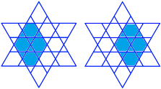נשארו המקרים שגובה או אורך באחד הכיוונים הוא 3.

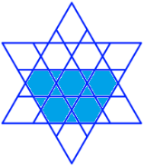נניח שגובה 3 ורוחב בכל כיוון הוא 2. נקבל משושה שנראה כמו מעוין, ווזה נותן 2 אפשרויות. עם סיבובים של מצבים כאלה נקבל בסה"כ 6 אפשרויות.

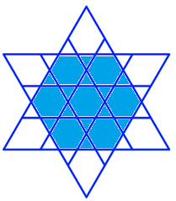אם הגובה והרוחב בכיוונים שונים הם 2, 3, ו-3 אז צריך לקחת את ש הישרים הכי קיצוניים בכל הכיוונים וישר אחד שהוא לא הכי קיצוני אבל קרוב להכי קיצוני. משושה שמקבלים במצב זה הוא דומה לטרפז, ועם סיבובים אפשר לקבל בדיוק 6 מצבים לזה.

נשאר המקרה שבו רוחב וגובה הוא 3 ואז פשוט לוקחים ישר קיצוני בכל כיוון.

נסכם: יש 22 מקרים שיש בהם גובה או רוחב 1 באיזשהו כיוון.

יש 6 מקרים שגובה ורוחב בכל כיוון הוא 2,

יש 6+6 מקרים שבהם המספרים של רוחב וגובה חלקם 2 וחלקם 3,

ויש מקרה 1 שבו גובה ורוחב בכל כיוון הוא 3.

בסה"כ 22+6+6+6+1 שזה שווה ל-22+18+1 שזה 41.

**3.** נתון ריבוע, ששטחו 360. בתוך הריבוע חסום מעגל. בתוך המעגל חסום משולש משוכלל. בתוך המשולש המשוכלל חסום עוד מעגל, ובתוך המעגל חסום עוד ריבוע. מצאו את השטח של הריבוע הקטן.

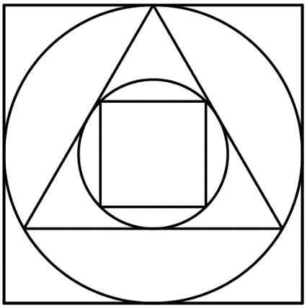

תשובה. 45

**פתרון.** נגדיר 4 מספרים:

*A*: יחס בין הצלע של ריבוע לרדיוס של מעגל חסום.

*B*: יחס בין הרדיוס של המעגל החוסם לצלע של משולש משוכלל.

*C*: יחס בין הצלע של משולש משוכלל לרדיוס של המעגל החסום.

*D*: יחס בין הרדיוס של המעגל החוסם לצלע של ריבוע.

בכל אחת מהגדרות אלו לא משנה על איזה ריבוע או משולש משוכלל מדובר, עקב דמיון.

אם ניקח , נקבל את היחס בין צלע של ריבוע הקטן לצלע הריבוע הגדול בציור. אנו נמצא בנפרד את  ואת  ובסוף נכפיל.

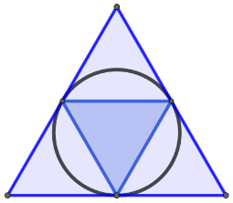כאשר מחשבים את , ניתן להניח שזה אותו המעגל, ויש שני משולשים משוכללים שאחד חוסם אותו ואחד חסום בו, ואז הרדיוס יצטמצם. ניתן אף להניח שקודקודי המשולש הקטן האם אמצעי הצלעות של המשולש הגדול, זה לא אמור להשפיע על התוצאה. מכאן היחס הוא היחס בין צלע של משולש משוכלל לקטע האמצעים שזה 2 בדיוק.

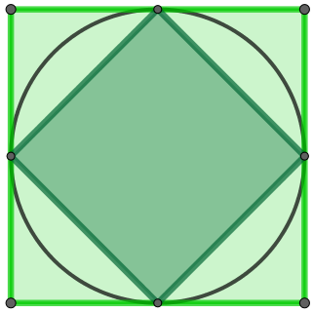באופן דומה כאשר משחבים  , ניתן להניח שזה אותו המעגל, ויש שני ריבועים, האחד חוסם והשני חסום, והרדיוס יצטמצם. ניתן גם להניח שקודקודי הריבוע הקטן האם אמצעי הצלעות של המשולש הגדול. אז אורך האלכסון של הריבוע הקטן שווה לאורך הצלע של הריבוע הגדול. לכן יחס בין הצלעות של הריבועים הוא .

לכן . אז בציור המקורי יחס בין הצלעות של הריבוע הגדול והקטן הוא . ולכן יחס השטחים הוא 8. אם נתון ששטח הריבוע הגדול הוא 360, אז שטח הריבוע שטח הוא 45.

**4.** נקרא למספר *משעשע*, אם בין כל שתי ספרות 1 ברישום העשרוני שלו מופיעה ספרה 2, ובין כל שתי ספרות 2 – מופיעה ספרה 1 (לא בהכרח ברצף). כמה מספרים שש ספרתיים משעשעים ניתן להרכיב מספרות 1, 2, 3, 4 בלבד?

*הערה: לא חייבים שכל ארבע הספרות יופיעו במספר; הספרות 1 ו-2 לא חייבות להופיע גם כן.*

**תשובה:** 1394

**פתרון.** נניח שיש *K* ספרות שהן 1 ו-2 ויש  ספרות שהן 3 ו-4. נספור כמה מספרים כאלה אפשר להרכיב שהם משעשעים. קודם כל אפשר לבחור *K* מקומות עבור הספרות 1 ו-2 ב- דרכים. אז יש לבחור מה רושמים ב-*K* מקומות אלה או 121… או 212…. במקרה ש-*K* הוא 0 זה אותו דבר, ויש רק שיטה אחת, אבל בכל מצב אחר יש שתי שיטות. אחרי זה צריך לבחור מה רושמים בכל אחד מבין המקומות האחרים, 3 או 4, וזה נותן  אפשרויות. התשובה יוצאת:





**5.** שני מלבנים $4×8$ מונחים על השולחן כמתואר בציור: יש להם אלכסון משותף, אבל הם לא מתלכדים. איזה שטח מהשולחן הם מכסים?

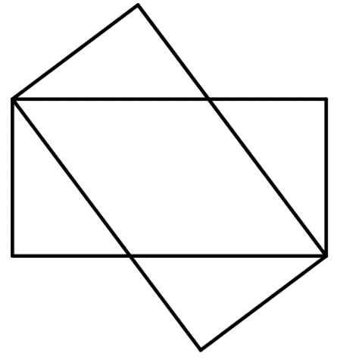

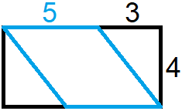תשובה. 44.

**פתרון ראשון.** נבחר נקודה על הצד העליון האופקי של מלבן $4×8$ שתהיה במרחק 5 מהקצה השמאלי ובמרחק 3 מהקצה הימני. לפי משפט פיתגורס, המרחק ממנה לקודקוד שמאלי תחתון הוא 5. לכן ביחד עם שני קודקודים, ונקודה סימטרית על הצלע התחתון, מקבלים 4 קודקודים של מעוין שכל צלעותיו באורך 5. מעוין זה צורה סימטרית. לכן אם נשקף את המקבילית ביחס לאלכסון הארוך נקבל את המלבן האחר מהשאלה. שטה המעוין הוא  (גובה כפול בסיס), שטח של כל מלבן הוא 32, ושטח שהמלבנים מכסים זה סכום השטחים פחות החיתוך כלומר .

**פתרון שני.** נניח ולא מנחשים שהמרחק מנקודת חיתוך עד הקצה השמאלי הוא 5, ונגיד שהמרחק הוא . מכיוון שבחיתוך אמור להיות מעוין, לפי משפט פיתגורס נקבל כי הצלע המשופע של המעויין בריבוע שווה ל-, ומכיוון שהצלעות של המעוין אמורות להיות שוות מקבלים משוואה:



מכאן אפשר לסיים כמו בפתרון הראשון.

**6.** לחנה יש 5 כרטיסים עם המספרים: 1, 2, 3, 4, 5. מהו המספר הגדול ביותר שמתחלק ב-7, שחנה יכולה להרכיב מהכרטיסים האלה?

תשובה. 53214.

**פתרון.** מתחילים עם מספרים שמתחילים ב-54 שהם 54321, 54312, 54231, 54213, 54132, 54123; הם המספרים הכי גדולים, אבל הבדיקה מראה שאף אחד מהם לא מתחלק ב-7. אחרי זה בודקים את המספרים שמתחילים ב-53, והגדולים ביותר הם אלה שמתילים ב-534 והם 53421 ו-53412 אבל ניתן לבדוק שגם הם לא מתחלקים ב-7.

אחרי זה עוברים למספרים שמתחילים ב-532. המספר 53241 לא מתחלק ב-7 אבל 53214 כן, ולכן הוא הכי גדול.

**7.** כמה זוגות של מספרים שלמים חיוביים $(x, y)$ מקיימים את התנאי: $x<\sqrt{100-y}$?

*הערה: זוגות שמורכבים מאותן המספרים, אבל בסדר שונה, נחשבים זוגות שונים. למשל, הזוג $\left(1, 2\right)$ והזוג $\left(2, 1\right)$ אלה זוגות שונים.*

תשובה. 606

**פתרון.** במילים אחרות,  או . ברור ש- הוא מ-1 עד 9. בהינתן , יש לכל בדיוק  אפשרויות עבור  (למשל, אם  אז  ולזה יש 98 אפשרויות).



לכן התשובה היא



כאן השתמשנו בנוסחה  על מנת לקצר את החישוב.